埋点系统-技术评审文档 v1.0.0

一、 版本信息
  版本号：V3.0.0
  创建日期：2023-02-28
  审核人：

二、 变更日志
时间 | 版本号 | 变更人 | 主要变更内容

三、 需求清单或变更清单


@李明军可以维护这个文档
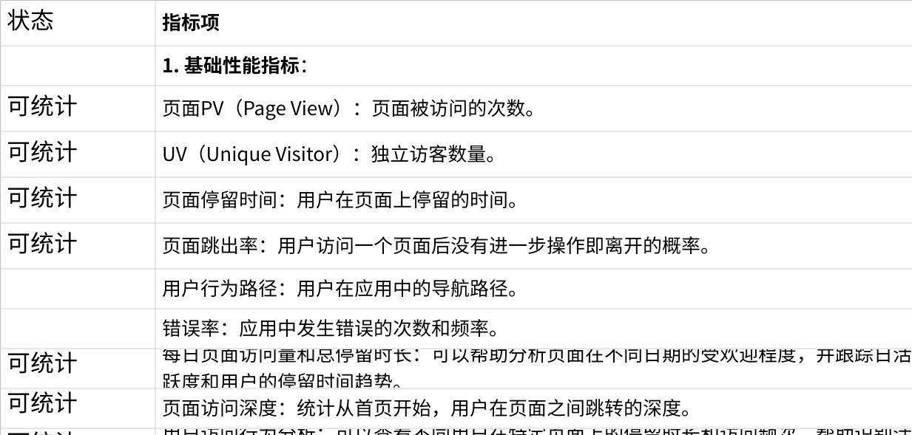
点击图片可查看完整电子表格

序号 | 系统 | 模块 | 说明
1 | 运营中心 | 产品管理 | 产品下的套餐变更为服务，新增数量，有效期，订单模式，医生级别，服务类型（基础服务，第三方服务）
2 | 运营中心 | 公司管理-权益 | 权益部分直接关联产品去套餐概念

四、 数据库表变更

产品管理

五、 功能详细说明

功能接口说明
序号 | 模块 | 功能 | 功能详细说明 | 交互图
1 | 资料编辑 | - 更换头像

1. 基础性能指标
页面PV（Page View）：
- 定义：页面被访问的次数。
- 采集数据：
- 每次用户访问页面时，前端可以通过 window.onload 或 DOMContentLoaded 事件触发埋点，记录访问的页面。
- 可以利用页面 URL 或者页面的唯一标识符来区别不同页面。
UV（Unique Visitor）：
- 定义：独立访客数量。
- 采集数据：
- 使用 localStorage 或 cookie 来标识用户的唯一 ID，确保同一用户多次访问时只计算一次。
- 用户首次访问时生成一个唯一标识（如 UUID），将其存储在浏览器本地，之后每次请求时带上该 ID。
页面停留时间：
- 定义：用户在页面上停留的时间。
- 采集数据：
- 使用 performance.timing API 获取页面加载时间（从 DNS 解析到页面渲染完成的时间）。
- 使用 Date.now() 或 performance.now() 在 beforeunload 或 visibilitychange 事件中计算页面停留时间。
页面跳出率：
- 定义：用户访问一个页面后没有进一步操作即离开的概率。
- 采集数据：
- 使用 beforeunload 事件和浏览器页面的 visibility API 来检测页面是否跳转或关闭。若用户在访问页面后没有进行任何互动（如点击、滚动等），则统计为跳出。
用户行为路径：
- 定义：用户在应用中的导航路径。
- 采集数据：
- 通过路由变化事件（如 pushState, popState, next/router 或 vue-router）捕获页面跳转。
- 记录用户从页面 A 跳转到页面 B，再跳转到页面 C 等，形成用户的行为路径。
错误率：
- 定义：应用中发生错误的次数和频率。
- 采集数据：
- 使用 window.onerror 捕获 JavaScript 错误，统计页面中的错误发生次数。
- 使用 try/catch 捕获异常，保证应用在出错时不影响主流程，并记录错误信息（如错误类型、文件、行号等）。

2. 业务相关指标
用户转化率：
- 定义：完成特定目标（如购买、注册）的用户比例。
- 采集数据：
- 通过监听特定的用户行为事件（如表单提交、订单完成、支付成功等）来触发埋点。
- 统计完成某个目标的用户数与独立访客数的比值。
购物车转化率：
- 定义：添加商品到购物车后实际完成购买的比例。
- 采集数据：
- 监听添加商品到购物车的事件，并统计相应用户行为。
- 监听用户的购买事件（如点击结算、支付成功）来计算完成购买的用户数。
每用户平均交易金额（ARPU）：
- 定义：平均每个用户产生的交易金额。
- 采集数据：
- 监听用户的交易事件（如订单提交、支付成功），并记录每笔交易金额。
- 累加每个用户的消费总额，并除以独立访客数来计算 ARPU。
重复购买率：
- 定义：用户重复购买的频率。
- 采集数据：
- 监听用户的订单完成事件，通过用户 ID 追踪是否存在重复购买的行为。
- 统计用户在一定时间范围内的购买次数，计算出重复购买率。
用户留存率：
- 定义：用户在一定时间后仍然活跃的比例。
- 采集数据：
- 通过 localStorage 或后台 API，记录用户首次访问时间。
- 在一定时间后（如7天、30天），检测用户是否再次访问，计算留存率。

3. 用户体验指标
首次渲染（FP）：
- 定义：浏览器从开始请求网站到屏幕渲染第一个像素点的时间。
- 采集数据：
- 使用 performance.timing 或 performance.now() API 来记录页面加载过程中的时间节点，计算首次渲染时间。
首次内容渲染（FCP）：
- 定义：浏览器渲染出第一个内容的时间。
- 采集数据：
- 使用 PerformanceObserver 监听 first-contentful-paint（FCP）事件，获取首次内容渲染的时间。
速度指数（SI）：
- 定义：网页内容的可见填充速度。
- 采集数据：
- 使用 performance.paint API 或 SpeedIndex 工具来计算网页内容的填充速度。
最大内容绘制（LCP）：
- 定义：渲染出最大文本或图片的时间。
- 采集数据：
- 使用 PerformanceObserver 监听 largest-contentful-paint（LCP）事件，记录最大内容绘制的时间。
可交互时间（TTI）：
- 定义：页面从开始加载到主要子资源完成渲染，并能够快速、可靠的响应用户输入所需的时间。
- 采集数据：
- 使用 PerformanceObserver 来监听 TTI 事件，计算可交互时间。
总阻塞时间（TBT）：
- 定义：测量 FCP 与 TTI 之间的总时间。
- 采集数据：
- 使用 PerformanceObserver 来监听主线程阻塞事件，计算 TBT。
首次输入延迟（FID）：
- 定义：测量页面加载响应度。
- 采集数据：
- 使用 PerformanceObserver 来监听 first-input 事件，记录首次输入延迟。
累积布局偏移（CLS）：
- 定义：衡量页面生命周期中所有意外布局偏移的最大值。
- 采集数据：
- 使用 PerformanceObserver 来监听 layout-shift 事件，计算累积布局偏移值。

4. 技术性能指标
TCP连接耗时：
- 定义：建立 TCP 连接所需的时间。
- 采集数据：
- 使用 performance.timing 中的 connectStart 和 connectEnd 时间戳计算 TCP 连接耗时。
首字节到达时间（TTFB）：
- 定义：从客户端发送请求到接收到第一个响应字节的时间。
- 采集数据：
- 使用 performance.timing 中的 responseStart 和 requestStart 时间戳来计算 TTFB。
Response响应耗时：
- 定义：服务器响应请求所需的时间。
- 采集数据：
- 使用 performance.timing 中的 responseEnd 和 responseStart 时间戳来计算服务器响应耗时。
DOM解析渲染的时间：
- 定义：浏览器解析 DOM 并进行渲染的时间。
- 采集数据：
- 使用 performance.timing 中的 domComplete 和 domLoading 时间戳来计算 DOM 渲染的时间。
首次可交互时间：
- 定义：页面从开始加载到首次可交互的时间。
- 采集数据：
- 使用 performance.timing 或 PerformanceObserver 来监听并计算首次可交互时间。
完整的加载时间：
- 定义：页面从开始加载到完全加载的时间。
- 采集数据：
- 使用 performance.timing 中的 loadEventEnd 和 navigationStart 时间戳来计算完整的加载时间。

5. 其他指标
广告收入：
- 定义：广告位的点击率（CTR）、每千次展示成本（RPM）和广告物料返回率。
- 采集数据：
- 监听广告展示和广告点击事件，并计算广告的 CTR 和 RPM。
- 记录广告点击率、广告展示量和每千次展示的收入。
流量来源渠道分析：
- 定义：分析不同来源渠道的流量变化。
- 采集数据：
- 使用 document.referrer 或 URL 参数来追踪流量来源，记录不同来源渠道的访问量。

六、 非功能需求
可以列举产品营销需求、运营需求、财务需求、法务需求、使用帮助、问题反馈等

七、 埋点
参数名 | 参数说明 | 参数值

